Гуманитарный проект учреждения «Дрибинский районный центр социального обслуживания населения»
Софинансирование гуманитарного проекта.
- Наименование проекта: «Помоги одиноким людям»
- Срок реализации проекта: 2021 и последующие годы
- Организация – заявитель предлагающая проект: учреждение «Дрибинский районный центр социального обслуживания населения», dribin.c@mintrud.by ул. Темнолесская, д. 16, 213971, г.п. Дрибин, Могилевская область
- Цели проекта: создание благоприятных условий проживания для пожилых людей с усовершенствованием комплекса материально-бытового обслуживания в отделении круглосуточного пребывания для граждан пожилого возраста и инвалидов.
- Задачи, планируемые к выполнению в рамках реализации проекта:
осуществление комплекса мероприятий по соблюдению санитарно- эпидемиологических условий; проведение обработки одежды и постельных принадлежностей проживающих.
- Целевая группа:
пожилые граждане и инвалиды, проживающие в отделении круглосуточного пребывания для граждан пожилого возраста и инвалидов.
- Краткое описание мероприятий в рамках проекта:
приобретение и наладка дезинфекционной камеры, проведение обработки белья и постельных принадлежностей.
- Общий объём финансирования (в долларах США) – 5 300,00 $
Источник финансирования  районный бюджет | Объём финансирования  (в долларах США) – 5 300,00 $
Средства донора | 5 000,00 $
Софинансирование | 300,00 $
- Место реализации проекта: Могилевская область, Дрибинский район, агрогородок Пудовня

- Контактное лицо: Ж. В. Черномаз, директор учреждения «Дрибинский РЦСОН», +375224879186, dribin.c@mintrud.by

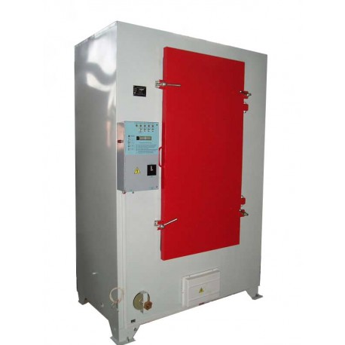
Дезинфекционная камера ВФЗ 2/09

Humanitarian project of the institution “Dribinsky District Social Service Center”
Co-financing a humanitarian project.
- Name of the project: “Help lonely people”
- The term of the project: 2021 and subsequent years
- The applicant organization proposing the project: institution “Dribinsky District Social Service Center”, dribin.c@mintrud.by, st. Temnolesskaya, d. 16, 213971, Dribin, Mogilev region
- The goals of the project: Objectives of the project: the creation of favorable living conditions for the elderly with the improvement of the complex of material and consumer services in the department of round-the-clock stay for senior citizens and disabled people.
- Tasks planned for implementation in the framework of the project:
The implementation of a set of measures to comply with sanitary and epidemiological conditions; processing of clothing and bedding of residents.
- Target group:
senior citizens and people with disabilities living in a 24-hour stay for senior citizens and people with disabilities.
- Brief description of the project activities:
Brief description of activities within the project: purchase and adjustment of the disinfection chamber, processing of linen and bedding.
- Total amount of financing (in US dollars) - $ 5 300.00
Source of financing:  district budget | The amount of funding (in US dollars) - $ 5 300.00
Donor funds | 5 000,00 $
Co-financing | 300,00 $
- Location of the project: Mogilev region, Dribin district, agro town Pudovnya

- Contact person: Z.V.Charnamaz, director of the institution “Dribinsky RCSON”, +375224879186, dribin.c@mintrud.by

Disinfection chamber VFZ 2/09

